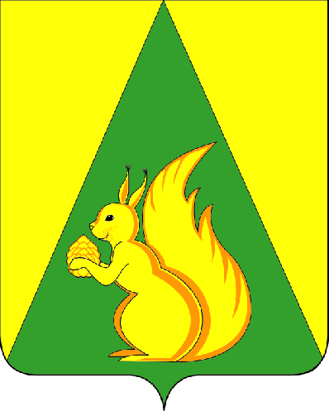

ИНФОРМАЦИОННЫЙ ВЕСТНИК

Совета и администрации
сельского поселения
«Помоздино»

№ 1
от 20.01.2025 г.

с. Помоздино
2025 год

Содержание

I. О внесении изменений в решение Совета сельского поселения «Помоздино» от 27 сентября 2019 года № IV- 26/119 «Об утверждении Положения о старостах сельских населенных пунктов муниципального образования сельского поселения «Помоздино» | стр. 2-3
II. О внесении изменений в решение Совета сельского поселения «Помоздино» от 09.08.2012 № II-41/169 «Об утверждении положения о бюджетном процессе в муниципальном образовании сельского поселения «Помоздино» | стр. 3-4

Совет  сельского поселения «Помоздино» |  |  |  | «Помöсдiн»  сикт  овмöдчöминса Сöвет

РЕШЕНИЕ
КЫВКÖРТÖД

16 января 2025 г. № V-24/149

с. Помоздино, Усть-Куломский р-н, Республика Коми
Помöсдiн сикт, Кулöмдiн район, Коми Республика

О внесении изменений в решение Совета сельского поселения «Помоздино» от 27 сентября 2019 года № IV- 26/119 «Об утверждении Положения о старостах сельских населенных пунктов муниципального образования сельского поселения «Помоздино»

В соответствии со ст.27.1 Федерального закона от 06.10.2003 №131-ФЗ «Об общих принципах организации местного самоуправления в Российской Федерации», Законом Республики Коми от 02.11.2018 №88-РЗ «О регулировании некоторых вопросов, связанных с деятельностью старост сельских населенных пунктов в Республике Коми», Уставом муниципального образования сельского поселения «Помоздино» Совет сельского поселения «Помоздино» решил:
1.Внести в приложение к решению Совета сельского поселения «Помоздино» 27 сентября 2019 года №IV-26/119 «Об утверждении положения о старостах сельских населенных пунктов муниципального образования сельского поселения «Помоздино» следующее изменение:
дополнить п. 5.1 раздела 5 подпунктом «з» следующего содержания:
«з) приобретения им статуса иностранного агента.»
2.Настоящее решение вступает в силу со дня обнародования на информационном стенде администрации сельского поселения «Помоздино».

Глава сельского поселения «Помоздино» А.Е.Уляшев

Совет  сельского поселения «Помоздино» |  |  |  | «Помöсдiн»  сикт  овмöдчöминса Сöвет

РЕШЕНИЕ
КЫВКÖРТÖД

16 января 2025г. № V-24/150

с. Помоздино, Усть-Куломский р-н, Республика Коми
Помöсдiн сикт, Кулöмдiн район, Коми Республика

О внесении изменений в решение Совета сельского поселения «Помоздино» от 09.08.2012 № II-41/169 «Об утверждении положения о бюджетном процессе в муниципальном образовании сельского поселения «Помоздино»

Совет сельского поселения «Помоздино» решил:

1. Внести в Положение о бюджетном процессе в муниципальном образовании сельского поселения «Помоздино», утвержденное решением Совет сельского поселения «Помоздино» от 09.08.2012 № II-41/169 (далее – Положение) следующие изменения:
1.1. Пункт 2 статьи 6 Положения изложить в новой редакции следующего содержания:
«2. Размер резервного фонда администрации сельского поселения устанавливается решением о бюджете сельского поселения.».
1.2. Абзац 3 пункта 1 статьи 19 Положения изложить в новой редакции следующего содержания:
«Контрольный орган сельского поселения готовит заключение на годовой отчет об исполнении бюджета с учетом данных внешней проверки годовой бюджетной отчетности главных администраторов бюджетных средств и не позднее 1 апреля текущего года направляет его в Совет сельского поселения и Администрацию сельского поселения.».
2. Настоящее решение вступает в силу со дня его обнародования на специально оборудованном для населения информационном стенде администрации сельского поселения «Помоздино».

Глава сельского поселения «Помоздино» А.Е.Уляшев

Учредитель:  Совет сельского поселения «Помоздино»  Руководитель редколлегии: Уляшев А.Е.  Ответственный за выпуск секретарь: Рагулина И.Е. | Адрес:  168090, Республика Коми, Усть-Куломский район, Помоздино, ул. Сордйывская, д. 5.  Тел. (82137) 97 4 01; факс: (82137) 97002;  e-mail: asppomozdino@mail.ru
Отпечатано в администрации сельского поселения «Помоздино» по адресу:
168090, с. Помоздино, ул. Сордйывская, д. 5, тел. (82137) 97401
Подписано в печать 16.12.2024 г. в 16:30 час.

